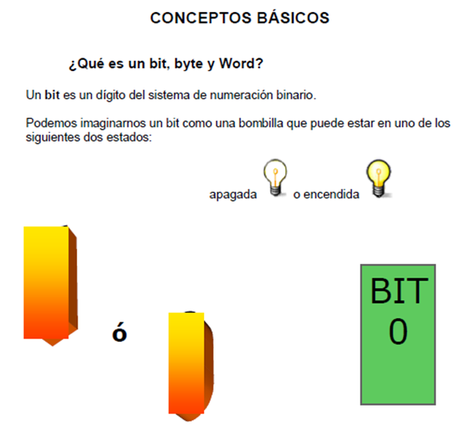

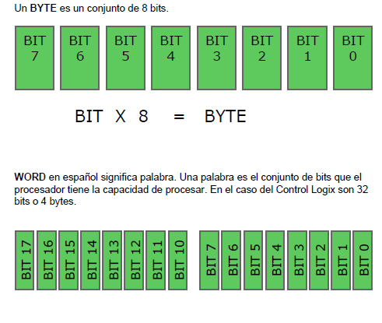

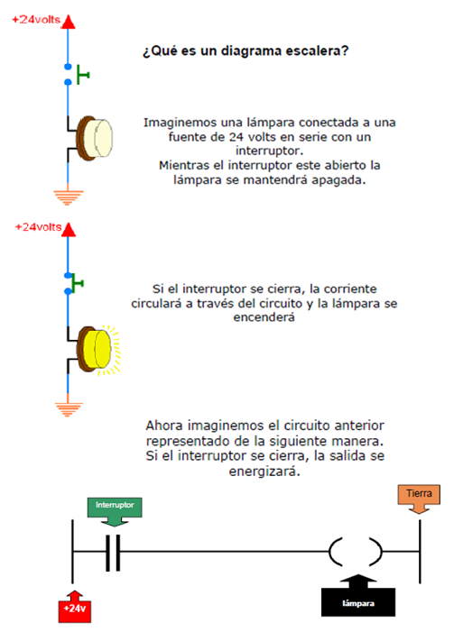

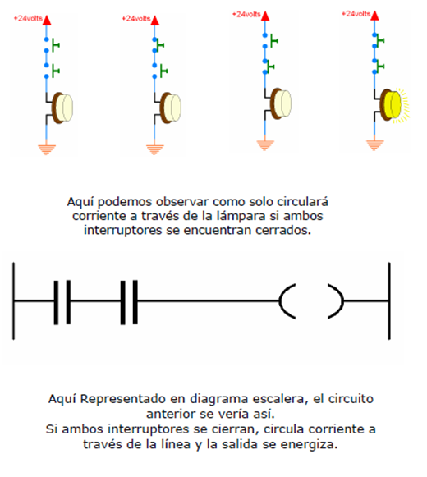

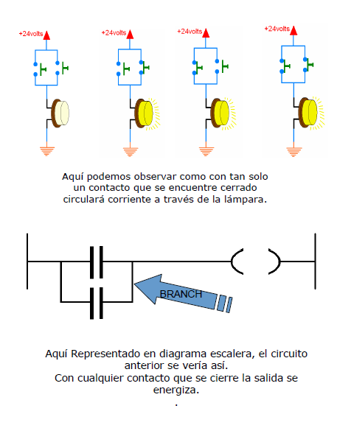

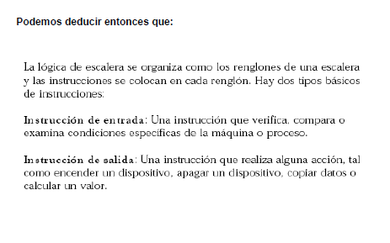

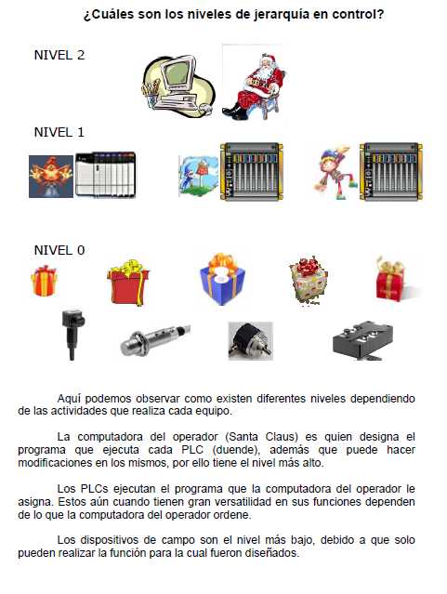

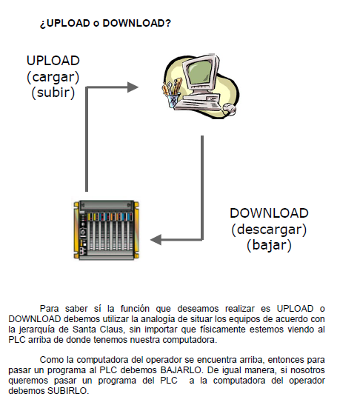

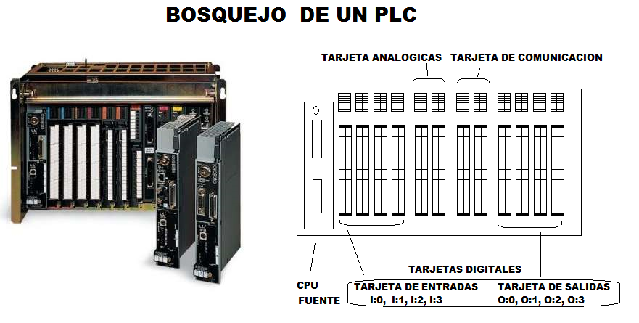

Las tarjetas tanto de entrada y de salidas están referenciadas a un número de tarjeta pero cada uno tiene un número de bit de entrada que puede ser octal o hexadecimal

Por ejemplo: al expresar I : XX / YY

I = Significa o se refiere a input es decir Entrada

XX = Significa número de Tarjeta de entrada

YY = Significa que es un bit de la tarjeta de entrada (uno de los 8)

Valorizando I : 00 / 00 Hace referencia a una tarjeta de entrada la número . Cero, y se está usando el bit cero

En una tarjeta de entrada octal sus bit de entrada son 8 bit y empezaría desde el número de tarjeta de entrada por ejemplo I:00 /00, I:00/01, I:00/02, I:00/03, I:00/04, I:00/05, I:00/06, I:00/07 Todo esto es la primera tarjeta numero 0 y pueden tener un número de tarjeta de entrada de acuerdo como se usen . Un plc se compone de fuente, CPU, un rack donde van las tarjetas (entrada, salida, comunicación, analógicas, etc), las tarjetas

En los rack van las tarjetas el mismo CPU, la fuente y las tarjeta tanto de entrada y salida pueden ser de acuerdo a las que se requieran es decir un bit cero de entrada puede haber de acuerdo al número de tarjetas que existan de entrada.

Como ejemplo: Si solo se usan 4 tarjetas de entrada, físicamente en caso de usarse el bit cero de entrada de cada tarjeta, estarían declarados como I:00/00, I:01/00, I:02/00, I:03/00

En una tarjeta de entrada hexadecimal sus bit de entrada son 16 bit y empezaría desde el número de tarjeta de entrada por ejemplo I:00 /00, I:00/01, I:00/02, I:00/03, I:00/04, I:00/05, I:00/06, I:00/07, I:00/10, I:00/11, I:00/12, I:00/13, I:00/14, I:00/15, I:00/16, I:00/17, igual esta pueden ser un sin numero de tarjetas de entrada de acuerdo a utilizar .además hay tarjetas de salida y de igual forma los plc pueden usar un sin número de tarjetas de salida. Cada ranura del rack de PLC corresponde a un número de ranura y por lo general la tarjeta de salida van colocadas en la ranura numero 10 de ahí que la dirección de la primera salida comenzara como O: 10/00

En un PLC por lo general las entradas básicas son entradas digítales es decir por ejemplo en un circuito sencillo de un arranque y paro de un motor con protección térmica, su lógica de escalera por sencilla que sea sería algo así.

